BTTH5
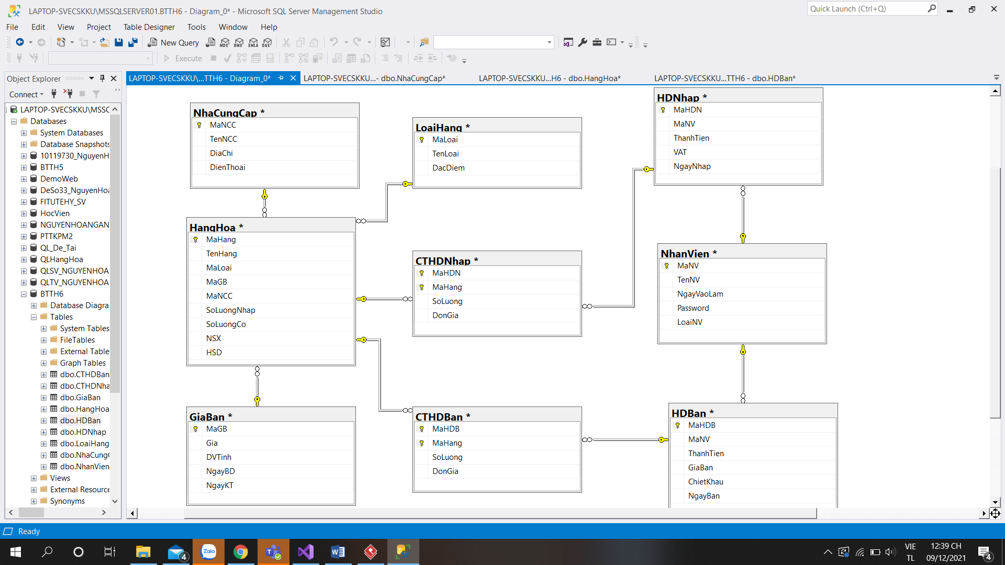
- Bảng LoaiHang
STT | Tên trường | Kiểu dữ liệu | Ràng buộc | Mô tả
1 | MaLoai | int | Not null | Mã loại hàng, khóa chính
2 | TenLoai | nvarchar(50) | Not null | Tên loại hàng
3 | DacDiem | nvarchar(MAX) | Allow null | Đặc điểm

- Bảng HangHoa
STT | Tên trường | Kiểu dữ liệu | Ràng buộc | Mô tả
1 | MaHang | int | Not null | Mã hàng hóa, khóa chính
2 | TenHang | nvarchar(50) | Not null | Tên hàng hóa
3 | MaLoai | int | Not null | Mã loại hàng, khóa ngoại
4 | MaGB | int | Not null | Mã giá bán, khóa ngoại
5 | MaNCC | int | Not null | Mã nhà cung cấp, khóa ngoại
6 | SoLuongNhap | int | SoLuongNhap>=0 | Tổng số lượng nhập về
7 | SoLuongCo | int | SoLuongCo>=0 | Tổng số lượng có trong kho
8 | NSX | datetime | NSX<=Ngày hiện tại | Ngày sản xuất
9 | HSD | datetime | HSD>NSX | Hạn sử dụng

- Bảng GiaBan
STT | Tên trường | Kiểu dữ liệu | Ràng buộc | Mô tả
1 | MaGB | int | Not null | Mã giá bán, khóa chính
2 | Gia | float | Not null | Giá bán
3 | DVTinh | nvarchar(50) | Not null | Đơn vị tính
4 | NgayBD | datetime | NgayBD<=Ngày hiện tại | Ngày bắt đầu áp dụng giá bán
5 | NgayKT | datetime | NgayKT> NgayBD | Ngày kết thúc áp dụng giá bán

- Bảng HDNhap
STT | Tên trường | Kiểu dữ liệu | Ràng buộc | Mô tả
1 | MaHDN | int | Not null | Mã hóa đơn nhập, khóa chính
2 | MaNV | int | Not null | Mã nhân viên, khóa ngoại
3 | ThanhTien | float | Not null | Tổng tiền cần thanh toán
4 | VAT | float | Allow null | Thuế GTGT
5 | NgayNhap | datetime | NgayBD<=Ngày hiện tại | Ngày nhập hóa đơn nhập

- Bảng CTHDNhap
STT | Tên trường | Kiểu dữ liệu | Ràng buộc | Mô tả
1 | MaHDN | int | Not null | Mã hóa đơn nhập, khóa chính
2 | MaHang | int | Not null | Mã hàng, khóa chính
3 | SoLuong | int | Not null | Số lượng nhập
4 | DonGia | float | Not null | Giá nhập của hàng hóa

- Bảng HDBan
STT | Tên trường | Kiểu dữ liệu | Ràng buộc | Mô tả
1 | MaHDB | int | Not null | Mã hóa đơn bán, khóa chính
2 | MaNV | int | Not null | Mã nhân viên, khóa ngoại
3 | ThanhTien | float | Not null | Tổng tiền cần thanh toán
4 | GiaBan | float | Not null | Giá bán của hàng hóa
5 | ChietKhau | float | Allow null | Chiết khấu
6 | NgayBan | datetime | NgayBan <=Ngày hiện tại | Ngày bán

- Bảng CTHDBan
STT | Tên trường | Kiểu dữ liệu | Ràng buộc | Mô tả
1 | MaHDB | int | Not null | Mã hóa đơn bán, khóa chính
2 | MaHang | int | Not null | Mã hàng, khóa chính
3 | SoLuong | int | Not null | Số lượng bán
4 | DonGia | float | Not null | Giá bán của hàng hóa

- Bảng NhanVien
STT | Tên trường | Kiểu dữ liệu | Ràng buộc | Mô tả
1 | MaNV | int | Not null | Mã nhân viên, khóa chính
2 | TenNV | nvarchar(50) | Not null | Tên nhân viên
3 | NgayVaoLam | datetime | NgayVaoLam<=Ngày hiện tại | Ngày vào làm
4 | Password | int | Not null | Mật khẩu của tài khoản
5 | LoaiNV | nvarchar(50) | Not null | Loại nhân viên

- Bảng NcungCap
STT | Tên trường | Kiểu dữ liệu | Ràng buộc | Mô tả
1 | MaNCC | int | Not null | Mã nhà cung cấp, khóa chính
2 | TenNCC | nvarchar(50) | Not null | Tên nhà cung cấp
3 | DiaChi | nvarchar(50) | Not null | Địa chỉ
4 | DienThoai | char(10) | Not null | Điện thoại

